TRƯỜNG ĐẠI HỌC KHOA HỌC TỰ NHIÊN

KHOA KHÍ TƯỢNG THỦY VĂN VÀ HẢI DƯƠNG HỌC

NGÀNH HẢI DƯƠNG HỌC



BÀI TẬP HẾT MÔN

PHƯƠNG PHÁP SỐ TRONG HẢI DƯƠNG HỌC

Giảng viên bộ môn: TS. Nguyễn Hồng Quang

Sinh viên thực hiện: Phạm Thị Hà

Lớp k57 hải dương học

Hà Nội, 2015

Đề bài: Cho phương trình sóng P. Giải bài toán tìm mode dao động sóng với c(z) như sau: c(0)= 1500, c(1000)=1450, (c(z) là hàm vận tốc truyền sóng tuyến tính theo độ sâu, có 1 lớp bùn dày 2m có vận tốc truyền sóng của đáy là 1450 m/s), mật độ ρ = 1.02 , tần số f= 1000(Hz)
Tính k và các mode dao động tương ứng với 5 mode lớn nhất.
Bài làm:
1.Cơ sở lý thuyết và mô hình bài toán
Từ hiện tượng vật lý sóng lan truyền trong môi trường chất lỏng, các nhà vật lý đưa ra phương trình vi phân riêng phần tuyến tính bậc hai biểu diễn sóng như sau:
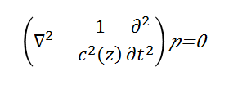
Trong đó, ᐁ² là toán tử Laplace
c là một hằng số, thường đặc trưng cho tốc độ lan truyền của sóng p(r,z,t) là hàm sóng phụ thuộc vào các biến r, z, t.
Dùng phương pháp phân tách biến cho hàm sóng, ta phân tách được như sau:
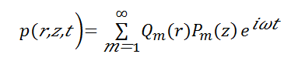
Với: Q_{m}(r) = là hàm Bessel bậc 1
P_{m}(z) là hàm áp suất âm biến đổi theo độ sâu (z)
e^{iωt} là hàm phụ thuộc vào thời gian t
Để giải các hợp phần của hàm sóng, ta xét hàm áp suất âm P_{m}(z). Giả thiết mật độ ρ_{o} không đổi theo độ sâu, với sóng chuyển động một chiều không gian z, phương trình tuyến tính áp suất âm P có dạng:

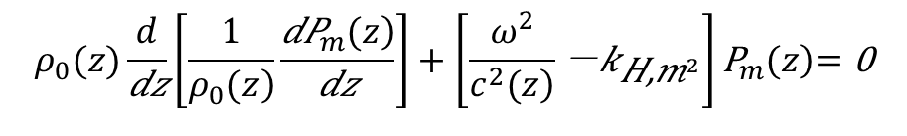

Trong đó ω = kc với k là vector sóng, ω là tần số góc(ω = 2Πf là tần số góc)
c là vận tốc truyền sóng (m/s)
ρ_{o} là mật độ của nước
Cùng với các điều kiện biên:
- Mặt hở: P(0) =0
- Đáy cứng: dP/dz =0 tại z=1000
- Điều kiện liên tục: (dP/dz ) |_{z=H-} =(dP/dz)|_{z=H}
Với c(0)= 1500(m/s), c(1000)=1450(m/s), mật độ ρ = 1.02(kg/m³) , tần số f = 1000(Hz)
Để giải phương trình đạo hàm riêng của sóng với các điều kiện biên đã cho trên ta sử dụng phương pháp sai phân hữu hạn đây là phương pháp biểu diễn gần đúng các giá trị của đạo hàm theo các giá trị của hàm số tại các điểm lân cận với các bước sau:

a, Rời rạc hóa miền tính toán thành không gian 1 chiều theo z, trong hệ tọa độ trụ ta chia lưới sai phân như hình vẽ minh họa: 1000 khoảng với 1001 nút ( từ i=0 đến N = 1000, với nút 0 tại z=0, nút 1000 tại z= 1000)

P₀, z=0, c(0) = 1500 x

P₁ |dh|
P₂

c(z)
(giá trị P trên miền liên tục z giảm xuống chỉ còn một số vị trí hữu hạn trên giá trị z)

P_{N-2}
P_{N-1} P(H ⁻ )
f=1000Hz, ρ =1.02 kg/m³
P_{N} P(H+)
z = 1000
z c(1000)= 1450

b.Tại các ô nút lưới các đạo hàm riêng được xấp xỉ bằng phương pháp sai phân, áp dụng cho tất cả các ô nút lưới, nhận được hệ phương trình tuyến tính của các ẩn số đại lượng nghiên cứu tại các nút lưới. Ta thực hiện các bước như sau:
- Từ phương trình tuyến tính của áp suất P (ρ_{o}= const = 1.02)
Ta triển khai dãy Taylor của P :
Loại bỏ các vô cùng bé bậc cao ta được:
P’_{j} =
Tương tự ta có: P’_{j} =
Ta được :
Viết lại phương trình P’’ thu được ở trên:
- Chọn xấp xỉ bằng phương pháp sai phân tiến và sai phân trung tâm:
Dùng sai phân tiến cho điểm ở biên: dP/dz= (P_{i} - P_{i-1})/dh +0(h)
+ Trên bề mặt(z=0) tại P_{z=1} =0
Xét các điểm nút Z₁ tại sát bề mặt = 0
+ Đáy cứng(z = D = 1000) : P’(D) = 0, ta có phương trình biên đáy:
Hay ;
Xét điểm z=z_{D}

Các điều kiện liên tục được xấp xỉ bằng công thức:

Phương trình tuyến tính của áp suất âm trên lớp biên là:
= 0

Trong đó, h_{w} ,h_{s} là độ sâu của nước tại các điểm nút đang xét
ρ_{w} , ρ_{s} ( ρ_{w} = ρ_{s} = ρ =1.02 kg/m³)là mật độ của nước tại các điểm nút.
Từ đó, ta thu được các giá trị của ma trận A trên hàng M tương ứng với lớp phân cách:
với ,
Dùng sai phân trung tâm cho các điểm không ở biên ta được phương trình:
Trên bề mặt tự do, do áp suất âm tại bề mặt bằng 0 nên ta có thể loại bỏ hàng đầu tiên của ma trận A.
Viết dưới dạng ma trận A có dạng : A(k²)P = 0, Trong đó P là vecto áp suất với mỗi phần tử là các giá trị áp suất tại các nút lưới và ma trận A có dạng như sau:
A= ;

Trong đó:
;

Tại lớp phân cách:
,

Nghiệm là N vector V ứng với mỗi trị riêng k
2.Phương trình tính toán:
Mô hình với các bước sau:
•Chia lưới với bước lưới H=1m (1…N), N=1000
•c= 1450m/s là vận tốc truyền sóng
c(z) là hàm vận tốc truyền sóng tuyến tính theo độ sâu
•d= -2+(2*pi*10^3/1450)^2
•r_{o}=1.02 là mật độ nước biển
•f= 1000Hz là tần số sóng trong đại dương
•D=ones(1,N)*d là độ sâu
•E=ones(1,N-1)*e
•A=diag(D)+diag(E,1)+diag(E,-1)
•[V,k]=eig(A)
•k=diag(k)
Trong ma trận A, nghiệm N vector riêng v ứng với mỗi giá trị k
3.Chương trình trên Matlab
function ftsong1()
close all;
dh=1; % khoang cach giua hai diem nut
ro=1.02; % mat do cua nuoc
f=1000; % Tan suat song
D=1000; % Do sau cua nuoc
c=1500; % van toc truyen song
N=ceil(D/dh); % so nut luoi
c=linspace(1500,1450,N);
clf;
z=dh:dh:D;

% giai voi dieu kien bien tren 1
A=make_model(dh,c,f,N);
[V,K]=SolveEigsA(A);

% phan ve cac vecto song va van toc truyen song
figure(1);
subplot(1,4,1);
plot(V(:,1:5),dh:dh:D);
subplot(1,4,4);
plot(V(:,1)*V(:,1)/abs(V(:,1)),z,'r');
hold on;
view(0,-900);

A=make_model_1(dh,c,f,N);
[V,K1]=SolveEigsA(A);

% phan ve
subplot(1,4,2);
plot(V(:,1:5),dh:dh:D);
subplot(1,4,4);
plot(V(:,1)*V(:,1)/abs(V(:,1)),z,'g');
hold on;
view(0,-90);

A=make_model_2(dh,c,f,N);
[V,K2]=SolveEigsA(A);
subplot(1,4,3);
plot(V(:,1:5),(dh:dh:D));
subplot(1,4,4);
plot(V(:,1)*V(:,1)/abs(V(:,1)),z,'b');
hold on;
[ K(:) K1(:) K2(:)]

% tinh truong song
mode =5;
r = 100:1:1000;
r=r*1e3;

% P= P tai nguon phan tich
zSource = ceil(D/dh/(5/3));
Pzr=Pressure(K(1:mode),V(:,1:mode),r,zSource);
[zz rr]=meshgrid(z,r);
function A = make_model (dh,c,f,N)
g=ones(1,N-1);
omega=2*pi()*f;
d=-2+adh.^2.*omega^2./c.^2.*ones(1,N);
A=diag(d) + diag(g,1) + diag(g,-1);
function A = make_model_1 (dh,c,f,N)
g=ones(1,N-1);
omega=2*pi()*f;
d=-2+dh.^2.*omega^2./c.^2.*ones(1,N);
A=diag(d) + diag(g,1) + diag(g,-1);
A(1,2)=0;
function A = make_model_2 (dh,c,f,N)
g=ones(1,N-1);
omega=2*pi()*f;
d=-2+dh.^2.*omega^2./c.^2.*ones(1,N);
A=diag(d) + diag(g,1) + diag(g,-1);
A(N-1,N)=1;
function [V,K]=SolveEigA(A)
[V,K]=eig(A);
K=diag(K);
[K, index]=sort(K);
index=flipud(index);
K=flipud(K);
K=sqrt(K);
%V=fliplr(V);
function [V,K]=SolveEigsA(A)
[V,K]=eigs(sparse(A),50,'lm');
K=diag(K);
K=sqrt(K);
function Pzr=Pressure(K,V,r,zSource);
Pzk = V*diag(V(zSource,:));
Pkr = K(:)*reshape(r,1,length(r));
Pkr = exp(i*Pkr)./sqrt(Pkr); Pzr = Pzk*Pkr *i*exp(i*pi()/4)/sqrt(8*pi);

- Kết quả
Kết quả thu được như sau:
Bảng số các trị riêng K lớn nhất và nhỏ nhất:

Mode | K
Max₁ | 4.3302
Max₂ | 4.3278
Max₃ | 4.3258
Max₄ | 4.3241
Max₅ | 4.3225
Min₉₉₉ | 4.2825
Min₁₀₀₀ | 4.2818

Các mode dao động được biểu diễn qua hình vẽ sau:
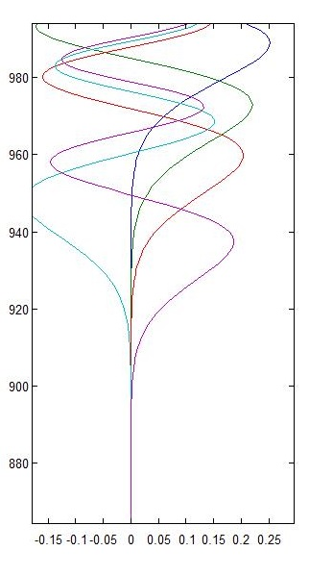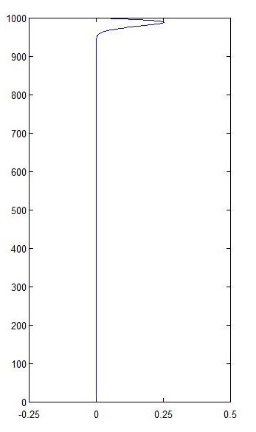

Từ kết quả thu được và hình vẽ trên ta có nhận xét: Khi sóng âm truyền trong môi trường nước biển không đồng nhất xuống đáy gặp mặt phân cách tại đáy mà có vận tốc truyền âm c_{o} > c₁₀₀₀ thì tia khúc xạ lệch về phía gần mặt phân cách. Do lớp trên của đáy biển trực tiếp tiếp xúc với nước biển còn ở dưới đáy là phần bùn nhão nên khi sóng âm đi tới đáy biển một phần năng lượng của nó truyền tới đáy biển và bị đáy biển hấp thụ.
Khi sóng âm lan truyền trong chất lỏng chuyển động, tốc độ tuyệt đối của sự dịch chuyển các thành phần sóng dọc theo tia sóng sẽ bằng tổng hình học vector k của tốc độ theo z và vector của tốc độ tương đối . Khi đó hình dạng các tia âm sẽ khác với đường thẳng, đồng thời sự thay đổi này sẽ làm tần số của sóng âm thay đổi. Theo chiều sâu, ảnh hưởng chủ yếu của tốc độ truyền sóng c là áp suất P.

